Sujet n° G19

Nouvelle Calédonie mars 2011

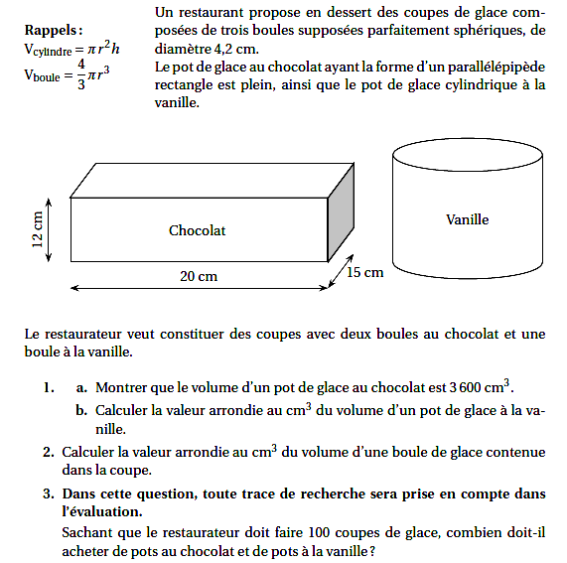
14 cm
15 cm

